Istruzioni Operative

Anagrafe Celiaci – Rilascio PIN
Nell’Area applicativa Anagrafe Assistiti selezionare la voce ‘Consultare Anagrafe Celiaci’.

E’ visualizzata la seguente pagina:

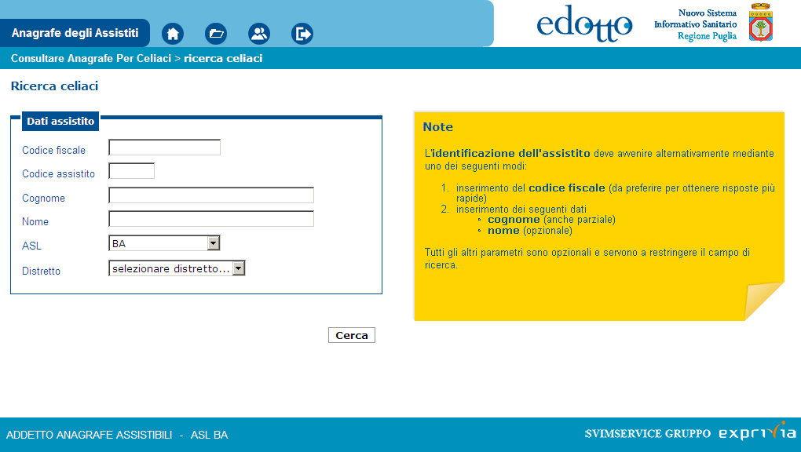

Figura 1 - Ricerca celiaci
L’Operatore inserisce i filtri di ricerca (vedere note presenti sulla pagina) e clicca sul pulsante Cerca;
se la ricerca ha esito positivo allora viene visualizzata la pagina a seguire:

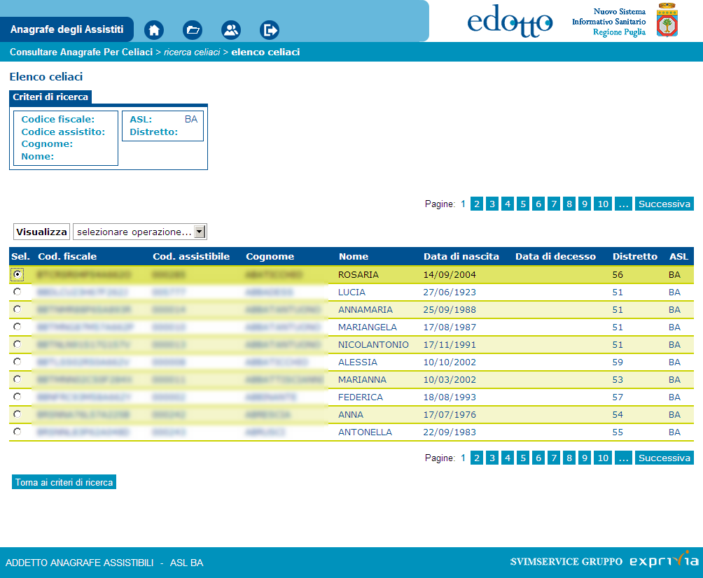

Figura 2 - Elenco celiaci

Per il rilascio del PIN selezionare l’assistito interessato dall’operazione e dalla lista Selezionare operazione… attivare la voce Rilascio Nuovo PIN;
viene visualizzato il seguente documento PDF da stampare e consegnare all’assistito presente allo sportello.

Figura 3 – Comunicazione per l’assistito

